**BỘ GIÁO DỤC VÀ ĐÀO TẠO**

**TRƯỜNG ĐẠI HỌC THĂNG LONG**



**Dự Án Công Nghệ Thông Tin**

**Quản Lý Ký Túc**

**Giảng viên**: Thầy Trần Mạnh Trường

**Sinh viên thực hiện:**

A41232 Dương Thành Long

***Hà Nội, Tháng 3 năm 2023***

Contents

Chương 1: Giới Thiệu 3

1.1 Ứng Dụng 3

1.2 Yêu cầu hệ thống 3

Chương 2: Thiết kế hệ thống 4

2.1 Quy Trình nghiệp vụ 4

2.1.1 Quy trình nghiệp vụ Thêm sinh viên 4

Chương 3. Thiết kế cơ sở dữ liệu và giao diện người dùng 5

3.1 Cơ sở dữ liệu 5

3.2 Giao diện người dùng 6

# Chương 1: **Giới Thiệu**

## 1.1 Ứng Dụng

Phần mềm quản lý ký túc là một ứng dụng đáng tin cậy và dễ sử dụng, được thiết kế để quản lý thông tin của các sinh viên trong khu ký túc. Với tính năng tìm kiếm sinh viên, phần mềm cho phép người dùng nhanh chóng tìm kiếm thông tin của một sinh viên cụ thể trong khu ký túc.

Phần mềm này cung cấp cho người quản lý ký túc một nền tảng để quản lý tất cả các thông tin liên quan đến sinh viên, bao gồm thông tin cá nhân, thông tin về phòng ký túc, thanh toán tiền phòng, v.v. Bằng cách tổ chức và quản lý dữ liệu này, phần mềm giúp cho quản lý ký túc có thể giảm thiểu sự cố gắng và thời gian để quản lý thông tin sinh viên..

## 1.2 Yêu cầu hệ thống

Hệ thống quản lý ký túc cần đáp ứng các yêu cầu sau:

- Quản lý thông tin sinh viên: Hệ thống cần cho phép quản lý thông tin cá nhân của sinh viên bao gồm họ tên, ngày sinh, địa chỉ, số điện thoại và email. Hệ thống cũng cần cho phép thêm, sửa và xóa thông tin sinh viên.

- Quản lý thông tin phòng trọ: Hệ thống cần cho phép quản lý thông tin phòng trọ bao gồm số phòng, diện tích, loại phòng và giá tiền. Hệ thống cũng cần cho phép thêm, sửa và xóa thông tin phòng trọ.

- Quản lý thông tin nhân viên: Hệ thống cần cho phép quản lý thông tin cá nhân của nhân viên bao gồm họ tên, ngày sinh, địa chỉ, số điện thoại và email. Hệ thống cũng cần cho phép thêm, sửa và xóa thông tin nhân viên.

- Tính lương của nhân viên: Hệ thống cần tính toán lương của nhân viên quản lý lương dựa trên số tháng họ làm việc.

- Độ tin cậy cao: Hệ thống phải đảm bảo tính bảo mật và không bị lỗi trong quá trình sử dụng. Dữ liệu của sinh viên và thông tin quản lý ký túc phải được bảo vệ và truy cập chỉ được cho những người được ủy quyền.

- Tính mở rộng: Phần mềm cần có khả năng mở rộng để có thể thêm các tính năng mới và tương thích với các hệ thống khác. Điều này giúp cho phần mềm có thể phát triển và đáp ứng các nhu cầu mở rộng của người dùng trong tương lai.

# Chương 2: Thiết kế hệ thống

## 2.1 Quy Trình nghiệp vụ

### 2.1.1 Quy trình nghiệp vụ Thêm sinh viên

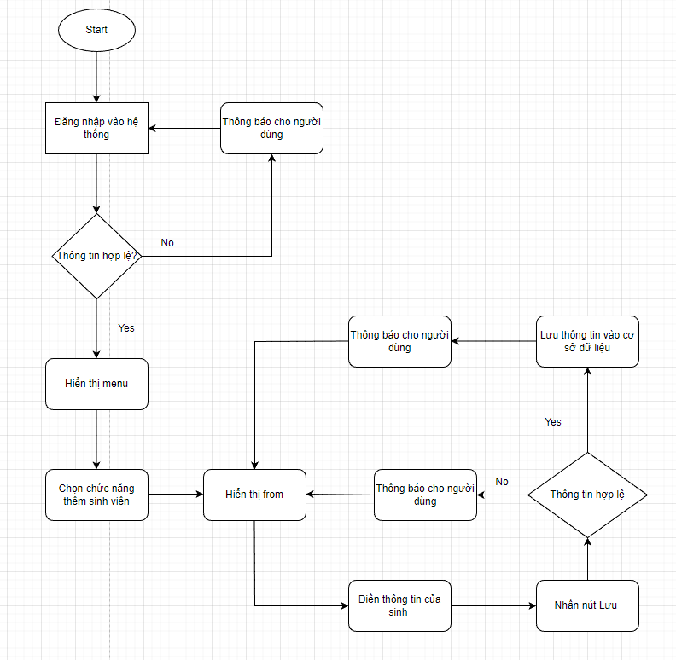

# Chương 3. Thiết kế cơ sở dữ liệu và giao diện người dùng

## 3.1 Cơ sở dữ liệu

Hệ thống quản lý ký túc sử dụng cơ sở dữ liệu MySQL để lưu trữ thông tin về sinh viên, phòng trọ, nhân viên quản lý tiền trọ và lương của nhân viên.

Hình Sơ đồ cơ sở dữ liệu

## 3.2 Giao diện người dùng

Hệ thống sử dụng giao diện đồ họa để cho phép người dùng thêm, sửa và xóa thông tin sinh viên, phòng trọ và nhân viên quản lý tiền trọ.

## 

Hình Giao diện thêm học sinh

Hình Giao diện quản lý nhân viên

Hình Gia diện quản lý tiền lương